Где организовать пикник?
26.05.2025
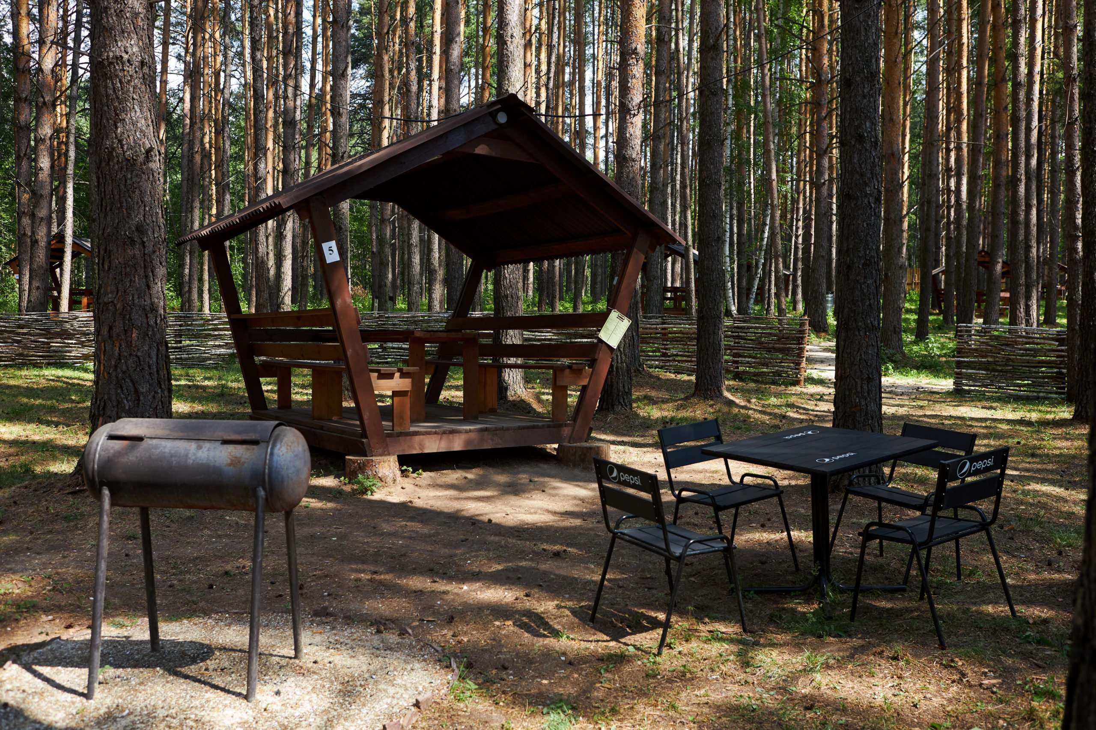
С наступлением стабильно теплой погоды люди чаще всего испытывают желание устроить пикник и приготовить шашлыки. Если неправильно подобрать место для пикника, то можно столкнуться с неприятными последствиями такого решения: начиная штрафами и заканчивая пожарами, способными быстро распространиться на большие территории.
Управление Департамента ГОЧСиПБ по Юго-Западному административному округу города Москвы рекомендует жителям соблюдать главные правила пикника:
- при выборе места для пикника ищите для этого специальные точки, укомплектованные всем необходимым для удобного и безопасного отдыха. Они включают в себя стационарные мангалы, столы, лавочки, навесы, урны и средства пожаротушения. Также на таких площадках установлены информационные щиты с правилами поведения в пикниковой зоне и телефонами экстренных служб.
- помните, что на природных территориях нельзя оставлять мусор вне специальных контейнеров или бросать его в огонь
- если вдруг процесс горения вышел из-под контроля, создавая угрозу возникновения пожара, воспользуйтесь песком, который размещен в ящике на пикниковой площадке. В случае, если своими силами потушить разрастающийся огонь невозможно, немедленно позвоните в пожарную охрану по номеру 112 или 101.
В Юго-Западном административном округе города Москвы оборудованные пикниковые зоны находятся по следующим адресам:
- ОПК № 94 (квартал 13 Бутовского леса), ул. Академика Глушко, д. 8,
ул. Новобутовская (5 точек),
- ПИП Битцевский лес, квартал 19, Новоясеневский проспект, д. 42 (ул. Голубинская, д. 32/2 напротив) (6 точек),
- ПИП Битцевский лес, квартал 8, ул. Островитянова, д. 39 (4 точки),
- ПИП Битцевский лес, квартал 3, напротив Балаклавского проспекта, д. 52 к 3 (5 точек),
- ПИП Битцевский лес, квартал 4, напротив Балаклавского проспекта, д. 36, к.1 (3 точки).

Адрес страницы: http://konkovo.mos.ru/the-ministry-of-emergency-situations-in-moscow-and-moscow-region-warns/news-moe/detail/12988926.html
Управа района Коньково города Москвы

